Hoshikaze 2250 - Guide de l'Univers
Tout d'abord, pour plus de précisions une fois que vous aurez fini de lire ce petit guide :
Encyclopédie en ligne (français) : http://hoshikaze.net
Blog (français) : http://blog.hoshikaze.net
Forums (français) : http://forum.hoshikaze.net
Wiki (anglais, en construction) : http://wiki.hoshikaze.net

Décor et Ambiance
Pour le voyageur qui parcourt les livres d'histoire et voyage dans l'univers exploré, ressortent plusieurs sensations : l'espace est vaste , aucune espèce pensante n'est dominante et les individus font l'histoire.
Les distances astronomiques sont ... eh bien, astronomiques, justement. Les vaisseaux de l'espace mettent plusieurs jours pour traverser un système stellaire. Un voyage entre deux mondes habités peut prendre des semaines, selon le nombre de sauts par trous de vers reliant entre eux les systèmes stellaires intermédiaires. La durée peut être réduite grâce à des stations-frondes, capables de se lier à volonté avec tout point de saut distant. Par ailleurs, les informations ne peuvent voyager plus vite que le plus rapide des vaisseaux-courriers. A l'intérieur d'une station ou d'une planète, la communication est rapide. Dans un même système stellaire, elle devient malaisée. Sur les distances interstellaires, l'isolement est total.
Dans ce vaste univers, les espèces pensantes ont en général découvert le voyage spatial par leurs propres moyens. Elles ont difficilement colonisé les systèmes proches de leur monde-berceau. Elles ont établi des colonies reliées à la mère planète par des norias de vaisseaux voyageant durant des années. L'hyperespace, avec la découverte les points de saut puis leur exploitation comme portes des étoiles, a tout bouleversé. La topologie s'est trouvée renversée, des colonies isolées pendant des décennies ou même des siècles se sont trouvées en contact. Puis les espèces intelligentes se sont peu à peu rencontrées. Guerres ou vaste mélange culturel, quels que soient les événements que produisirent ces époques, ils rendirent hautes en couleur les vies de ceux qui y participèrent, hélas parfois tragiquement. Actuellement, la Communauté des Espèces Astropérégrines, qui en a émergé, regroupe la majorité des espèces connues et représente un espace de stabilité dans un univers tiraillé par de puissantes dissensions entre de multiples factions.
Enfin, l'espace est un vaste no man's land. Les États protègent essentiellement les mondes habités, les stations, les zones minières et les routes principales. Le reste fourmille d'explorateurs, de colons, de vagabonds et de hors-la-loi. Cette population, couramment dénommée « Spatiens », est certes chaotique, mais brille aussi par sa créativité. Chaque interaction qu'elle peut avoir avec les gens Etatiques est grosse de conflits mais aussi de créations. Quelle que soit l'espèce, deux mondes se côtoient et un Spatien Marionnettiste est parfois plus proche d'un Spatien Rith que d'un Marionnettiste vivant sur une planète ! De vastes organisations, en apparence très structurées et souvent contraignantes, semblent constituer le squelette de l'univers exploré. Mais elles dégénéreraient vite sans les individus talentueux qui souvent éclosent dans l'espace et qui fertilisent la société par leur originalité. Elles doivent aussi compter avec les menaces toujours renouvelées issues des Friches Spatiales, qui les forcent à se remettre en question.

Les espèces astropérégrines

Au cœur de la Communauté
Trois espèces ont été fondatrices de la Communauté, après une série de conflits qui les a opposées durant plusieurs années : les Guerres des Confins. Il s'agit des Rithai, des K'rinns et des Humains.
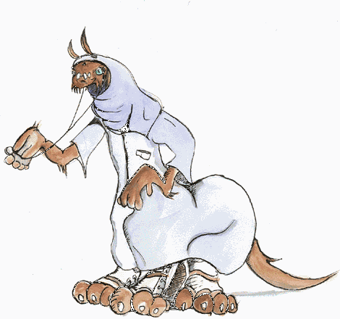
Les Rithai sont des centaures aux formes de félins. Ils forment une espèce au caractère général fier et combatif, mettant l'accent sur le sens de l'honneur. Leurs sociétés sont généralement organisées selon un système de castes, qui varie grandement selon les civilisations et tend à devenir plus flou avec le temps. Deux États Rithai majeurs sont à l'origine des Guerres des Confins et y ont entraîné K'Rinns et Humains.
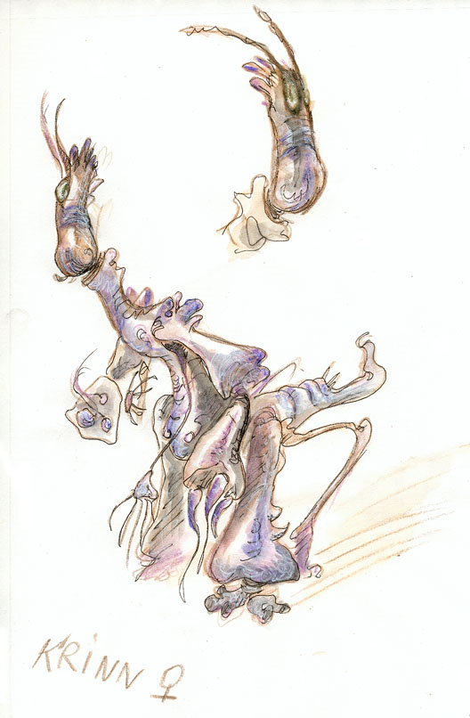
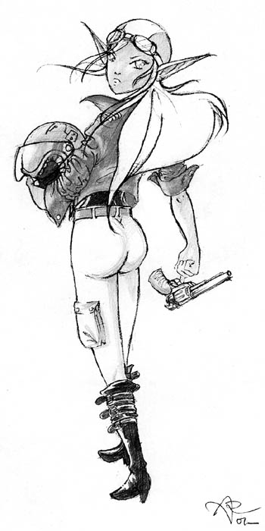
Les K'Rinns sont des arthropodes majoritairement pacifiques, dont seule une minuscule partie de la population est biologiquement désinhibé par rapport au combat : les Défenseurs, qui deviennent la plupart de temps soldats, mais fournissent aussi les rangs des rebelles et des hors-la-loi. Le Conseil K'Rinn est le seul organe de gouvernement quasi-global sur une espèce. Les K'Rinns ont été entraînés dans les Guerres des Confins par leur alliance avec le Clan Rith Irilia, un des protagonistes initiaux. Leur influence a été grande dans la formation de la Communauté et le maintien de celle-ci.
Les Humains, mammiféres bipèdes agressifs et expansionnistes organisés en sociétés pyramidales, étaient quant à eux, selon leur habitude, déjà en proie à une guerre lorsqu'une escadrille d'exploration s'est retrouvée au milieu d'un combat entre escadres K'Rinns et Rithai. Le hasard leur a fait aider les K'Rinns. C'est ainsi que l'Alliance Planétariste a apporté son aide à l'axe Conseil K'Rinn – Irilia. Cela lui a apporté des avances technologiques, qui à leur tout lui ont permis de remporter la victoire dans son propre conflit et de reconquérir le système-berceau Humain, Sol. Depuis, leurs factions ont continué de s'opposer et de se diviser, tout en coopérant malaisément au sein de la Communauté.

Les nouveaux arrivants
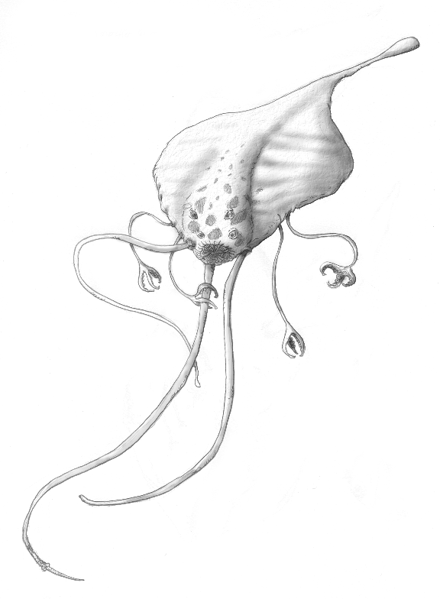
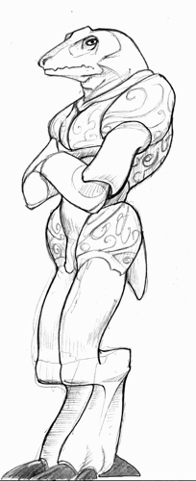
Les Marionnettistes inspirent le dégoût aux autres espèces du fait de leur mode de vie symbiotique souvent vu comme du parasitisme. Ce dégoût est d'ailleurs réciproque, car comment un marionnettiste pourrait-il faire confiance à des êtres qui tuent pour se nourrir ? Ce mur d'incompréhension, aggravé par les circonstances tragiques du premier contact avec les Rithai, a pesé sur les relations des États Marionnettistes avec la Communauté et la première adhésion a été gagnée de haute lutte. Il s'efface cependant progressivement, au fur et à mesure que les Marionnettistes, leur mode de vie et leurs technologies deviennent plus connus et qu'eux-mêmes acceptent plus facilement les autres espèces.
Les Sshaads sont l'apogée de la vie reptilo-avienne. Ils sont aussi expansionnistes que les Humains et marqués par leur mode de croissance, qui consiste en une enfance animale et prédatrice suivie par la Renaissance, qui les ouvre à la conscience de soi et à au langage. Leur société est morcelée et ne se mêle pas aux autres espèces, car une colonie Sshaad est intrinsèquement dangereuse pour les autres sentients, du fait même de la présence des jeunes en liberté. Certains États Sshaads ont rejoint la Communauté, mais la majorité reste prudemment à l'écart.
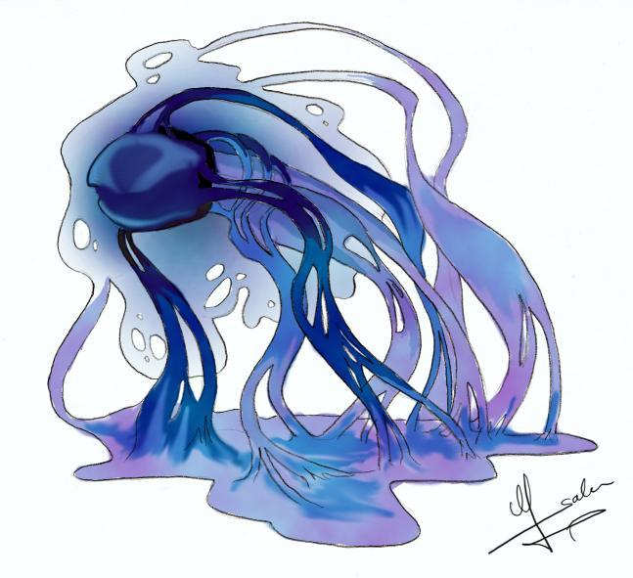
Les Changeformes sont composés d'un protoplasme entourant un cerveau central et un squelette élastique. Ils peuvent ainsi imiter n'importe quel forme, dans les limites de leurs masse et volume. Non astropérégrins à l'origine, leur planète-berceau a été colonisée par une faction Sshaad particulièrement expansionniste, n'appartenant pas à la Communauté mais entretenant des relations commerciales avec elle. Depuis, la Communauté se bat pour obtenir le respect de leurs droits, mais ne dispose que de peu de moyens de pression.

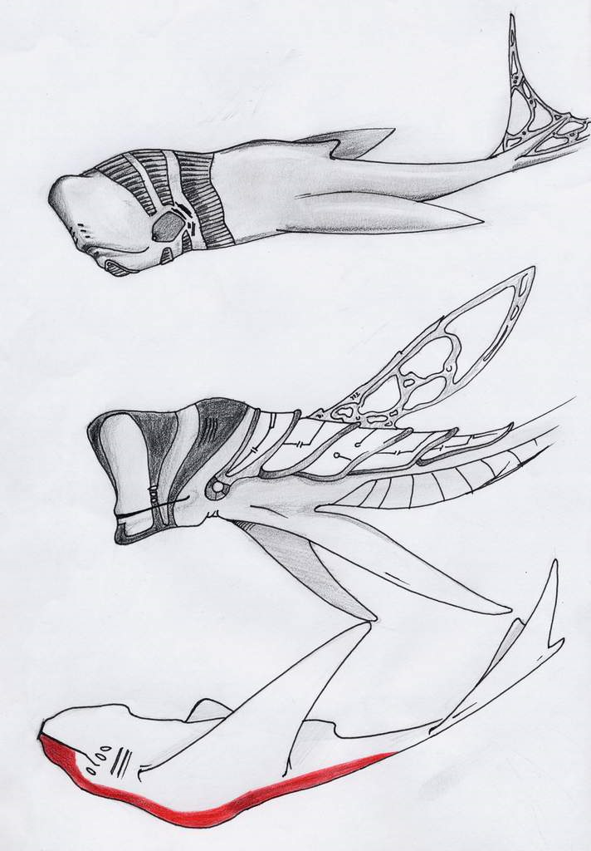
L'énigme des Navigateurs
Nul ne sait d'où viennent les Navigateurs ni d'où ils tiennent leurs suprématie technologique. Leurs vaisseaux vivants ressemblent à certaines espèces sauvages de Volerochers, gigantesques animaux spatiaux se nourrissant d'astéroïdes, d'hydrogène et d'énergie solaire. Ils se jouent des tunnels de saut, qu'ils semblent capables de créer et de détruire à volonté. Les trois systèmes qui leur sont connus semblent d'ailleurs ne pas en posséder, ce qui les rend totalement isolés pour des navires conventionnels. La traduction de certains de leurs chants évoque une lointaine et mystérieuse catastrophe qui détruisit leur planète-berceau.

Les espèces disparues
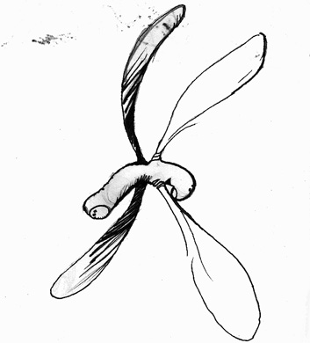
Les Purgatoriens ressemblaient à des libellules géantes. Ils ont atteint un haut niveau de technologie et une expansion interstellaire considérable avant d'être soudainement balayés de toutes leurs possessions. Des vestiges ont été retrouvés sur des dizaines de planètes de l'univers exploré et racontent tous une extinction d'une terrible soudaineté. Leur planète-berceau et les vestiges de technologie qu'elle renferme ont été la cible d'une effroyable guerre intra-Humaine, qui lui a valu le surnom de Purgatoire, devenu depuis son nom officiel.
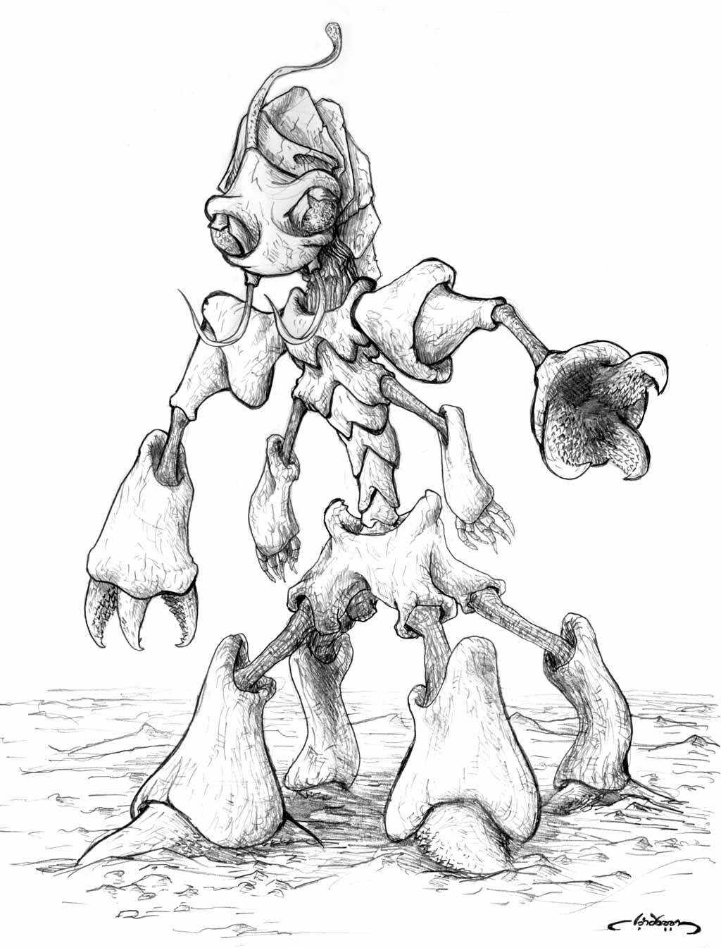

Les Ha'Tinkar sont des cousins éloignés des K'Rinns, nés sur la même planète-berceau. Modifiés génétiquement dans un lointain passé par une colonie Purgatorienne éteinte en même temps que le reste de l'espèce, ils ont continué leur évolution tant bien que mal, malgré des déséquilibres laissés par les manipulations. Le contact avec les K'Rinns leur a été fatal, une faille génétique les rendant très sensibles à une famille de maladies bénignes et endémiques chez les K'Rinns. Ces derniers portent encore la responsabilité collective de ce génocide involontaire.

Et au-delà ?
La présence de 10 espèces sentientes dans une zone de moins de 250 AL de diamètre porte à penser que la vie intelligente est très répandue dans l'univers. Néanmoins, des explorations menées jusqu'à 300 AL des planètes-berceaux connues sont resté vaines. La théorie la plus soutenue en 2250, mais qui reste encore à prouver, est l'existence de zones fertiles de 1000 AL de diamètre au plus dans la structure de la galaxie. Néanmoins, le rêve de tout explorateur spatial est d'entrer en contact avec une civilisation avancée rassemblant des centaines d'espèces, voire des milliers, dont les calculs théoriques prédisent l'existence probable.

Les technologies

Énergie
La puissance de fond d'une colonie planétaire ou d'une station est fournie par des réacteurs thermonucléaires. Ces centrales fournissent d'énormes quantités d'énergie, atteignant parfois le TeraWatt. Elles nécessitent cependant un réseau de distribution coûteux et délicat à mettre en place et à maintenir. Généralement, ces installations se trouvent dans les régions fortement peuplées, où elles apportent une forte économie d'échelle malgré les énormes investissements initiaux.
La plupart des outils, machines et véhicules, ainsi que les bâtiments jusqu'à la taille d'un petit immeuble, sont alimentées par des réacteurs à résonance quantique. Ces générateurs dépourvus de pièces mobiles extraient l'énergie de liaison entre noyaux et électrons par résonance électromagnétiques. Les plus petits tiennent dans des outils à main, les plus grands peuvent alimenter un petit village et sont utilisés dans les zones isolées.
Maints autres types de générateurs, par exemple solaires, éoliens, hydroélectriques, etc, sont utilisés. Ils ne représentent qu'une petite fraction de l'énergie produite, sauf sur des implantations tirant parti de caractéristiques particulières, par exemple des stations très proches de leur étoile.

Transports
Les transports de surface sont très différents selon que l'on habite une planète-berceau, une colonie ancienne, une colonie récente, voire une station ou une implantation sur une planète non terraformée.
Sur une planète-berceau, les réseaux de transport historiques des époques pré-spatiales existent souvent encore et sont très développés. Ils sont donc utilisés en priorité, bien que souvent peu optimisés, voire vétustes pour certains. Par ailleurs, certaines régions conservent en état leur réseau historique dans un but touristique.
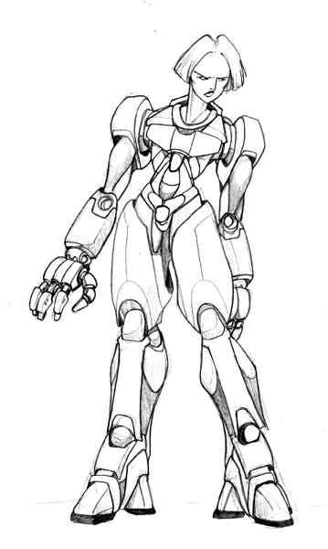
Une colonie a dû construire à partir de rien son réseau de transport. Celui-ci est donc limité, trsè structuré et centré sur les zones importantes : astroport, centre urbain, minier, agricole ou industriel. Les zones excentrées ne sont pas desservies, les colons étant pourvus de véhicules individuels. Ceux-ci sont essentiellement des véhicules de surface tout-terrain ou des véhicules aériens. Plus la colonie est récente, plus la part de véhicules individuelle est importante, excepté certaines communautés, qui ont fait le choix délibéré de privilégier le transport individuel pour éviter les coûts d'infrastructure.
Dans les stations, la petite taille de l'infrastructure fait que les transports individuels sont quasiment inexistants. Les moyens de transport sont calqués sur la structure et la géométrie de la station : tube central dans un cylindre, chemin de fer en circonférence sur une station torique ou lenticulaire, etc.
Il convient aussi de mentionner l'utilisation extensive des méchas. Sous forme d'exosquelettes ou de véhicules marcheurs, leurs capacités tout-terrain inégalées et l'intuitivité de leur pilotage ont conquis les utilisateurs, en dépit de leur coût initial plus élevé que les véhicules à roues ou à chenilles. En particulier, les exosquelettes sont couramment utilisés comme amplificateurs de force, au point que peu de personnes de quelque espèce qu'elles soient peuvent prétendre ne jamais en avoir revêtu au cours de leur vie.

Infosphère et technologies de l'information
Une infosphère est définie comme étant un ensemble de systèmes d'information interconnectés. Les communications interplanétaires et interstellaires étant limitées par la vitesse de la lumière, cela implique une unité de lieu. Chaque planète, station ou ensemble de tels objets regroupés en moins d'une minute-lumière possède une ou plusieurs infosphères.
Les IA sont nombreuses à gérer une bonne partie des systèmes complexes qui maintiennent en fonctionnement les villes et les stations. La plupart sont issues de technologies informatiques, reconnues comme IA par des tests de type Türing. Depuis l'entrée des Marionnettistes, certaines sont d'origine organique, utilisant des cerveaux animaux artificiels, réputées plus réactif et moins sujets aux attaques venant de l'infosphère, mais parfois moins stables. Les IA reconnues comme telles possèdent la citoyenneté dans certains Etats, mais ce sujet est un des points d'incompréhension entre les différentes civilisations.
Les technologies d'interface neurale sont très utilisées pour donner aux personnes contrôlant des systèmes complexes une interaction directe avec les IA et les systèmes automatiques. C'est ainsi que la quasi-totalité du pilotage spatial est géré sous interface neurale. Utilisables par tous après un calibrage simple, les casques de réalité augmentée agissant à distance sur les influx nerveux sont courants dans les appareils commerciaux et particuliers. Pour les applications nécessitant plus de précision et rapidité, les implants sont utilisés, remplaçant totalement le sensorium de l'opérateur mais ne fonctionnant au mieux que dans de cuves d'isolation sensorielles complètes.

Biotechnologies
Les biotechnologies ont existé depuis longtemps chez toutes les espèces sentientes. Elles étaient cependant peu répandues, principalement à cause de problèmes éthiques. Elles remettaient en cause une vision sacralisée du vivant, couramment acceptée sans discussion chez les K'Rinns, mais répandue aussi chez les autres espèces.
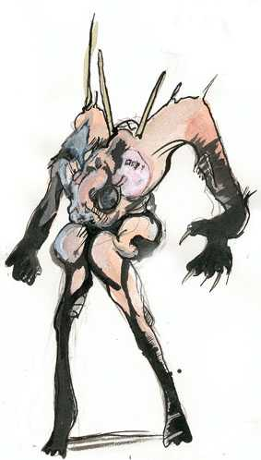
L'irruption des Marionnettistes dans la Communauté a modifié la position du problème. Elle a d'abord provoqué un recul des biotechnologies sous l'effet d'une réaction primaire. Puis, au fil du temps, les technologies utilisées par les Marionnettistes ont commencé à se répandre. Les biotechnologies préexistantes ont été renouvelées par les concepts avancés introduits par les Marionnettistes. La perception des Marionnettistes comme plus respectueux de la vie que la plupart des autres espèces a fait son chemin dans les opinions publiques et modifié considérablement le rapport au vivant. Ceci malgré de malheureuses affaires, comme l'affaire Balinger, impliquant des biomechas construits secrètement sur un code génétique Humain à 97% et utilisés pour des opérations spéciales.
L'évolution est cependant lente et il se passera encore de nombreuses années avant que les biotechnologies d'origine Marionnettiste ne soient devenu une composante majeure de la base technologique de la Communauté.

Le voyage spatial et les États

Le voyage en espace normal
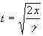
Pour un trajet en espace libre, le navire accélère durant la moitié du temps, puis décélère durant l'autre moitié. Ainsi, il minimise le temps de trajet tout en alignant sa vitesse d'arrivée sur à celle de départ. Lorsque l'on souhaite modifier la vitesse d'arrivée, il convient de modifier le ratio des phases d'accélération et de décélération et d'ajouter une phase d'alignement de la vitesse en dehors de l'axe de la trajectoire.
Le temps de trajet s'estime de la manière suivante :

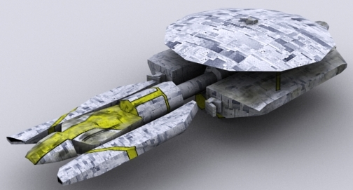
Les navires sont construits autour de distorseurs, systèmes qui tordent l'espace autour du vaisseau et lui communiquent une accélération selon son axe longitudinal. Des verniers permettent d'orienter le navire. Des amortisseurs inertiels greffés aux distorseurs permettent d'atténuer les effets de l'accélération sur la structure et le contenu du navire.

Les routes interstellaires
Le déplacement interstellaire se fait par des tunnels de saut, trous de vers reliant des objets singuliers appelés points de saut, créés aux premiers instants de l'univers.
Le transfert utilise un motivateur de saut, ensemble de distorseurs disposés pour concentrer la distorsion de l'espace-temps sur un point précis. Activer un point de saut échange instantanément une sphère d'espace et la matière qu'elle contient avec son homologue à l'autre extrémité du tunnel.
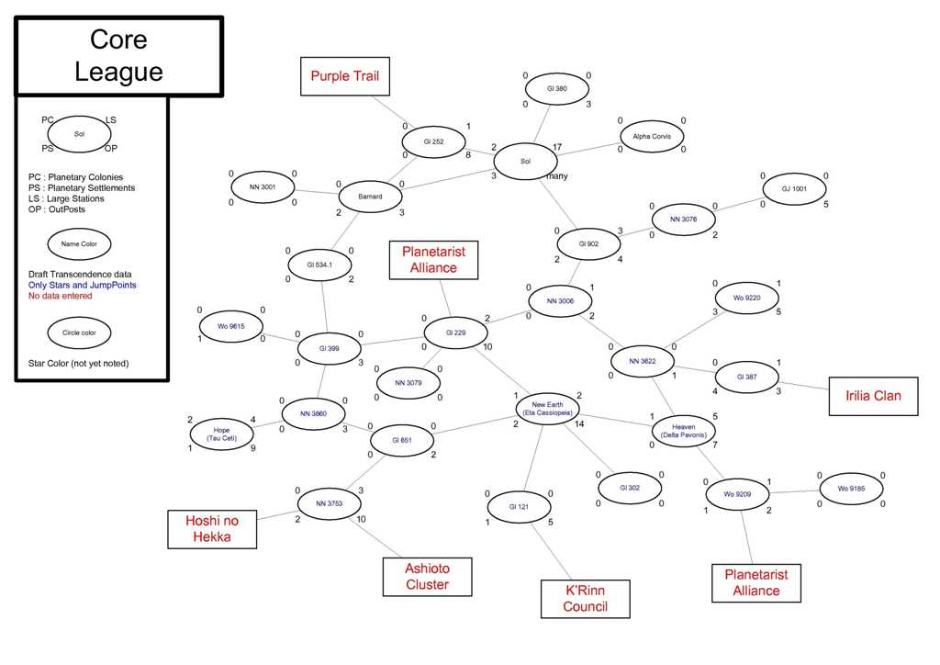
La topologie des routes de saut est totalement distincte de l'emplacement physique des systèmes. Ainsi, deux étoiles éloignées peuvent êtres reliées, alors que deux étoiles proches peuvent être éloignées de 10 ou 20 sauts. Ceci modèle les États, qui semblent imbriqués et ne montrent leur cohérence que sur une carte de saut, comme ci-contre.
La durée d'un trajet est la somme des temps de traversée des systèmes de la route se saut. Ces temps varient en fonction de la position orbitale des points de saut. Pour des orbites larges, la différence entre les temps minimal et maximal peut se chiffrer en jours, voire en semaines.
Les stations-frondes permettent de réduire les temps de trajets au départ des centres importants, au prix d'une débauche d'énergie exorbitante. Ces satellites bourrés de distorseurs permettent de « détourner » les points de saut, autorisant un saut entre la station-fronde et n'importe quel système précisément localisé en direction et distance et doté d'au moins un point de saut. Il est par contre impossible de déterminer à l'avance de quel point de saut du système visé apparaîtra le navire envoyé par les station-fronde existantes. Cela n'est cependant pas impossible théoriquement, mais plutôt une question de précision et d'avance technologique.

Structure des États
Un État est formé de systèmes reliés entre eux, généralement par des alliances politiquement assez lâches. Toutes les formes de gouvernement sont représentés et les particularités de chaque espèce et civilisation trouvent largement matière à s'exprimer. Les planètes ont généralement un grand pouvoir, du fait de la taille de leur population. L'influence des stations est surtout dictée par leur poids commercial et leur valeur militaire.
Un gouvernement local contrôle directement une zone couverte par une ou plusieurs infosphères proches. Au-delà, son influence est difficile à maintenir, faute de communication efficace. Ainsi, tout État doit obligatoirement être représenté dans les zones distantes de son territoire. Cette influence s'exerce par le biais du gouvernement local et de l'armée. Un des rôles de cette dernière est aussi de limiter les velléités d'indépendance des possessions lointaines, en même temps qu'il les protège des attaques de pirates et renforce la police locale dans les tâches de maintien de l'ordre.
La protection et l'emprise d'un État sur ses système sont concentrées sur les zones habitées, colonies et stations, avec une surveillance aux points de saut. Les systèmes de passage, situés sur des routes de saut importantes mais non habités en permanence, sont équipés de stations de surveillance avec des équipages réduits relevés régulièrement.
Les ceintures d'astéroïdes sont couramment utilisées comme refuges pour des groupes de Spatiens, parfois bien intégrés, souvent rebelles ou dissidents, parfois criminels. Il est en effet aisé de cacher de petites bases dans des astéroïdes. C'est ainsi que fonctionnent la plupart des groupes de pirates et de contrebandiers.

La Communauté des Espèces Astropérégrines
La Communauté a été formée à la fin des Guerre des Confins, qui ont opposé les Clans Rithai Irilia et Arythem. Les Irilia ont entraîné avec eux le Conseil K'Rinns lors des deux phases de ce conflit, ce qui a provoqué la sécession de Ka'Ralt. Les Humains de l'Alliance Planétariste ont été impliqués dans cette guerre quasiment fortuitement. Ils y ont cependant gagné une avance technologique qui leur a permis de vaincre Cartel Sol, un regroupement de Corporations politiques.
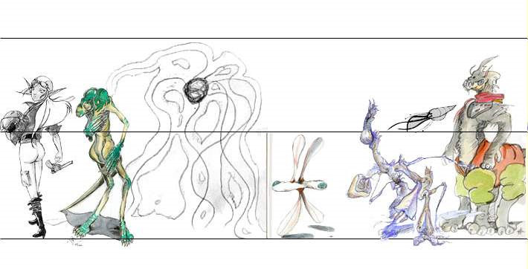
L'objectif premier de la Communauté a été de regrouper les anciens protagonistes des Guerres des Confins pour empêcher tout nouveau conflit. Elle a jusqu'en 2250 bien rempli cette mission. Peu à peu, d'autres États ont demandé leur admission, intéressés par la stabilité politique et économique qu'elle leur apportait. Certains sont devenu Membres, d'autres se sont simplement associés. Beaucoup d'États refusent cependant de rejoindre la Communauté, mais tous entretiennent des relations diplomatiques avec elle.

Principaux États
La figure ci-dessous présente les principaux États constituant l'univers exploré, classés selon leur espèce dominante. Ils sont représentés selon leur proximité à la Communauté des Espèces Astropérégrines : en vert figurent les États Membres, en bleu les États associés et en rouge les États n'ayant que des relations limitées avec la Communauté.

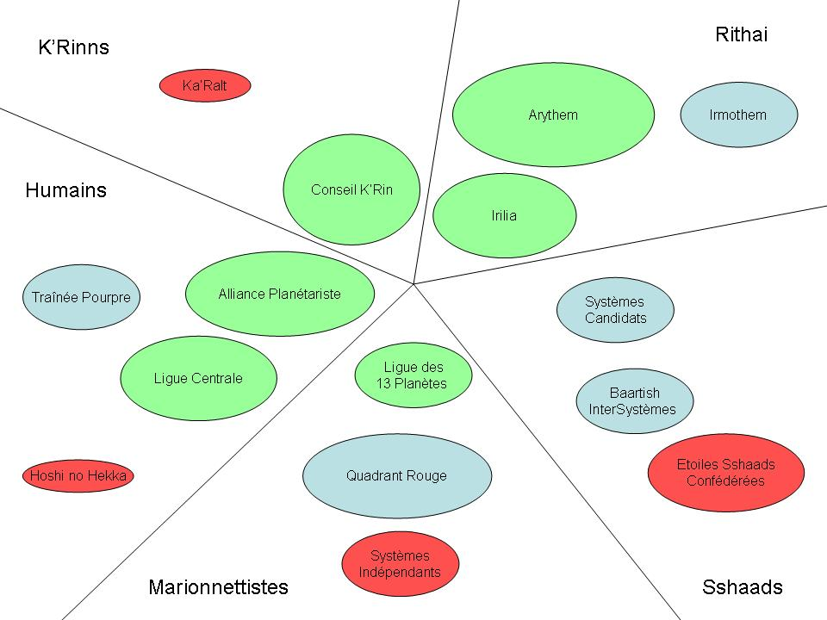
Le Conseil K'Rinn est la plus stable de toutes ces structures, existant depuis avant l'ère spatiale K'Rinn. Il a été formé après la seule guerre marquante de l'histoire K'Rinn et a peu à peu absorbé tous les états locaux au cours de l'exploration de H'Rkann.
Ka'Ralt s'est détaché du Conseil K'Rinn lors des Guerres des Confins, car opposé à toute alliance militaire avec des non-K'Rinns. Cette petite principauté ne compte qu'une colonie planétaire mais tient farouchement à son indépendance. Elle possède une proportion importante de Défenseurs dans sa population.
Les Clans Majeurs Rithai sont également des structures assez stables. Certains sont d'ailleurs plus anciennes que le Conseil K'Rinn lui-même. La figure ci-dessus ne représente que les trois plus grands Clans, mais il existe au sein de la Sphère Rith une myriade de plus petits Etats de diverses formes, liés entre eux par des liens complexes.
Les quatre Etats Humains sont les héritiers directs de la Guerre Planétariste et donc par extension des Guerres des Confins. Ils forment la quasi-totalité de la Sphère Humaine, excepté des stations indépendantes dans des systèmes peu fréquentés, quelques implantations ayant pris leur autonomie et des organisations dispersées regroupant les Spatiens itinérants.
Les Etats Sshaads ne sont guère que des regroupements lâches de systèmes autour de puissances commerciales et d'objectifs communs assez vagues. Leur stabilité est toute relative. Ils se sont cristallisé lors de la prise de contact avec les non-Sshaads, afin de donner aux intérêts Sshaads des portes-paroles jouissant d'une certaine influence. Ils représentent les quatre cinquièmes de la Sphère Sshaad, le reste étant formé de systèmes autonomes non organisés au plan interstellaire.
La Ligue des 13 Planètes est à l'origine une alliance assez vague entre colonies planétaires, formée dans un but défensif après les premiers contacts distants avec des navires des Navigateurs. Cette alliance a été réactivée lors de la prise de contact des Rithai avec les Marionnettistes et a peu à peu pris de l'importance, jusqu'à devenir le premier Etat Marionnettiste à être accepté dans la Communauté. Le Quadrant Rouge s'est formé dans le but avoué d'entrer dans la Communauté sans devoir dépendre des 13 Planètes. Les Systèmes Indépendants sont une coalition de plusieurs petits Etats s'opposant à l'influence de la Communauté en espace Marionnettiste. A elles seules, es organisations représentent plus des deux tiers de la Sphère Marionnettiste, les autres Etats, plus petits et dispersés dans des secteurs éloignés, n'ayant aucune relation avec la Communauté.

